Selbstbau einer drehbaren Sternkarte – Denk- und Arbeitsschritte

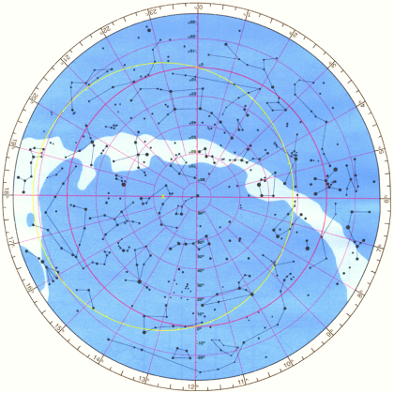
I. Sternscheibe
- Sternscheibe ausschneiden, vollflächig auf stabilen Karton kleben und erneut ausschneiden.
(Bildquelle: Schmiedeknecht-Lehrmittel)
- Himmelsäquator aufsuchen und dünn rot nachzeichnen.
Himmelsnordpol durch roten Punkt kennzeichnen.
- Ekliptik aufsuchen und dünn gelb nachzeichnen. Nun die Orte der Sonne finden, an denen sie jeweils zu Beginn der Jahreszeiten steht und mit einem Strich und dem einem Buchstaben (F, S, H, W) markieren.
Hinweis: Am 21. 3. befindet sich die Sonne im Schnittpunkt zwischen Himmelsäquator und Ekliptik im Sternbild Fische und am 21. 6 steht am höchsten über dem Himmelsäquator (Sternbild Zwillinge/Stier).
- Die folgend genannten Sternbilder/Sternfiguren durch Nachzeichnen mit blauem Stift hervorheben und mit den Zahlen zu beschriften: Großer Wagen (1), Kleiner Wagen (2), Kassiopeia (3), Bootes (4), Löwe (5), Schwan (6), Leier (7), Adler (8), Perseus (9), Orion (10), Stier (11).
- Datumsskala (diese Skala umrahmt die Sternkarte auf der Grundscheibe) beschriften (Monatsnamen sowie 10. und 20. Tag).
Hinweis: Der scheinbare jährliche Lauf der Sonne (Ekliptik) gibt die Daten vor.
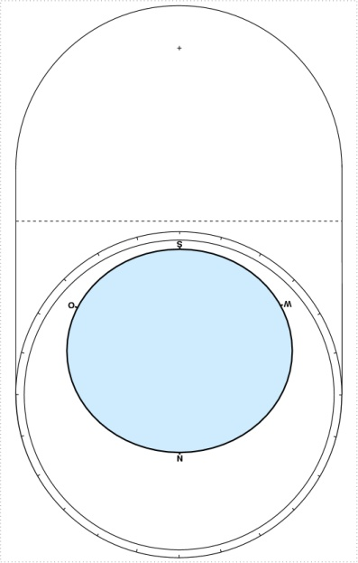
- Denkaufgabe: Bis zur welcher Deklination ist der Sternenhimmel abgebildet, und für welche geografische Breite ist die Sternkarte auf der Himmelsscheibe also nutzbar?

II: Horizontscheibe
- Horizontscheibe ausschneiden, vollflächig auf Karton kleben und wiederum ausschneiden.
- Farbig unterlegten Horizontausschnitt ausschneiden. Der Horizontausschnitt zeigt den Teil des Sternenhimmels, der für die jeweilige Einstellung beobachtbar ist. Dazu halte man die drehbare Sternkarte gegen den Himmel und orientiere sie entsprechend den Himmelsrichtungen.
- Stundenskala beschriften.
Hinweis: Wenn die Sonne im Norden steht, dann ist Mitternacht, und wenn sie im Osten steht, dann ist Morgen.
- Ortszeitunterschied für Schule berechnen und auf Sternkarte in vorgegebenem Feld auf Rückseite vermerken.

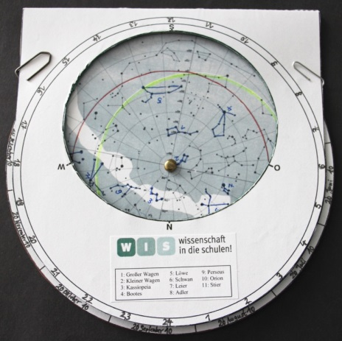
III. Zusammenbau
- Horizontscheibe an der gestrichelten Linie knicken und umklappen (dazu ist es günstig, die gestrichelte Linie zuvor scharfkantig nachzuziehen) Nun werden Sternscheibe (im Himmelsnordpol) und Horizontscheibe (im angezeichneten Kreuz) gelocht und mittels einer Spreizklammer drehbar miteinander verbunden. Dazu wird die Sternscheibe in die aus der Horizontscheibe gefaltete Tasche geschoben.
- Der teilweise verdeckte Abschnitt der Datumsskala (der aber meist für Nachtbeobachtungen unerheblich ist) kann noch etwas freigelegt werden, indem man noch etwas nachschneidet.

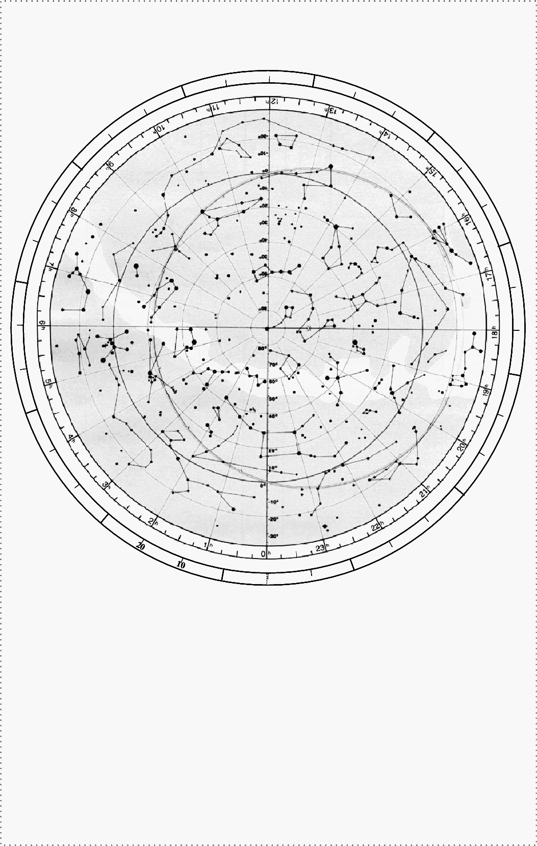
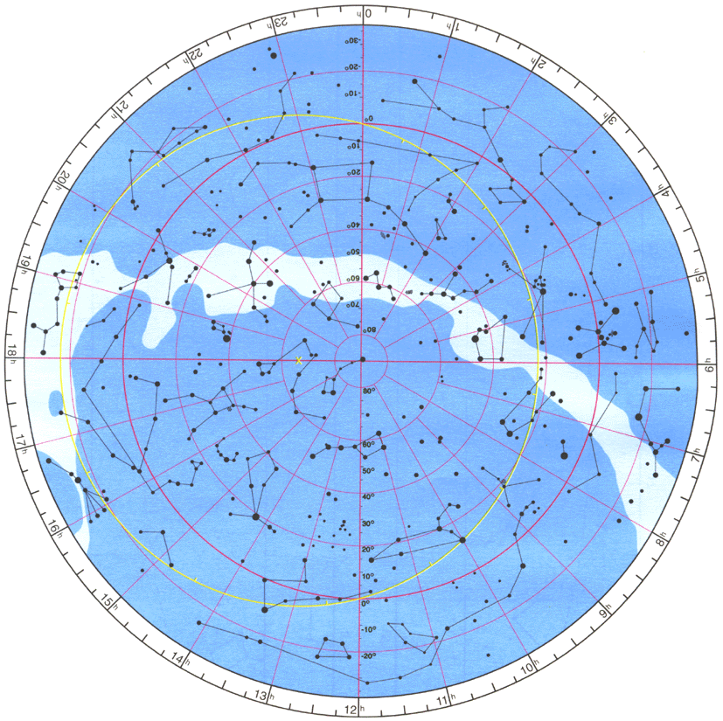
Sternscheibe für drehbare Sternkarte
Bildquelle: Schmiedeknecht-Lehrmittel, mit freundlicher Genehmigung

(Bei dieser drehbaren Sternkarte wird die Sternscheibe gedreht und die Horizontscheibe bleibt stehen.)

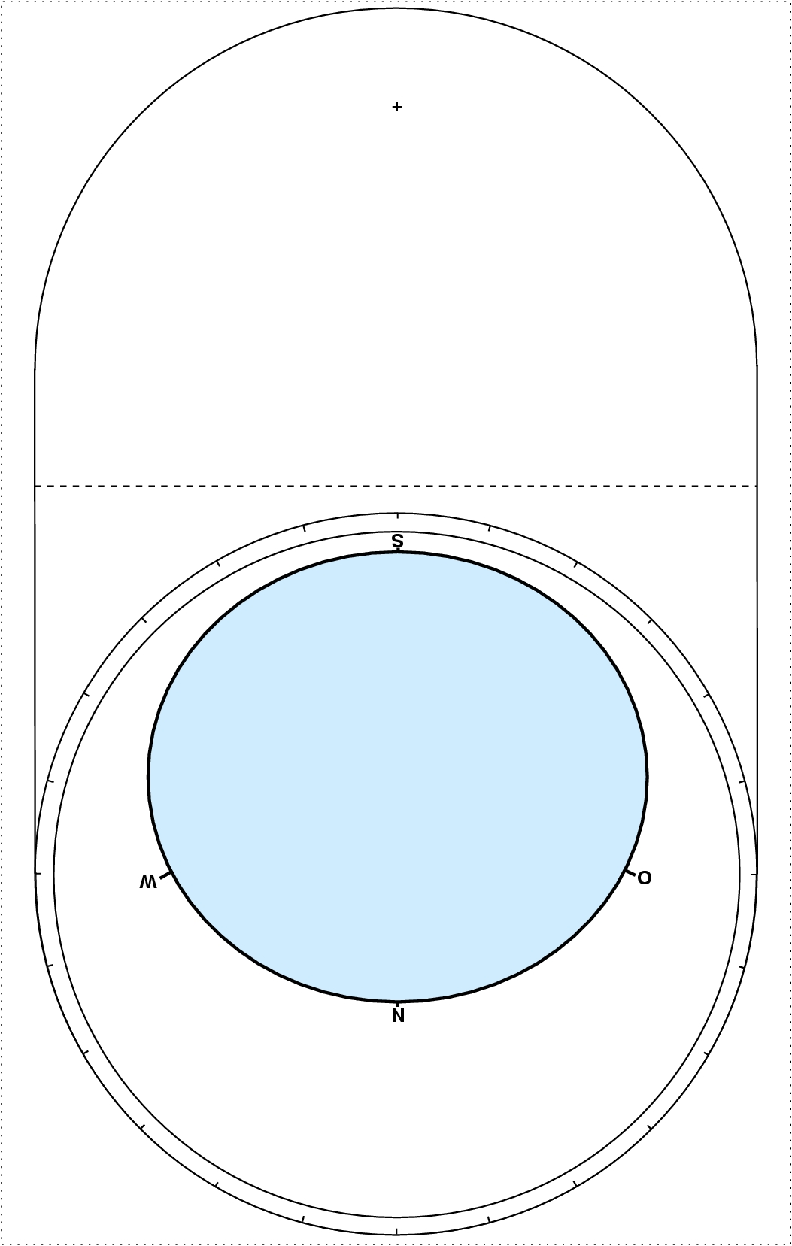
Horizontscheibe für
drehbare Sternkarte
(Bei dieser drehbaren Sternkarte wird die Sternscheibe gedreht und
die Horizontscheibe
bleibt stehen.)
+

Persönliche drehbare Sternkarte von: ………………………………

Kosmische Adresse
Straße: ……………………………………
Stadt: ……………………………………
Land: ……………………………………
Planet: ……………………………………
Stern: ……………………………………
Galaxie: Milchstraßensystem (Galaxis)
Galaxiengruppe: Lokale Gruppe (dazu gehört auch die Andromedagalaxie)
Galaxiensuperhaufen: Virgo-Superhaufen (auch Lokaler Superhaufen genannt)

Ortszeitkorrektur für meist genutzte Beobachtungsorte:
Für westlich vom Bezugslängengrad liegende Beobachtungsorte läuft die
(mittlere) Sonne später durch den Meridian („es ist also noch nicht so spät“)

Heidelberg, HdA, λ = 8° 43' 15'' Ost: MEZ – ca. 25 min ………………………………………………………………………………………
………………………………………………………………………………………
………………………………………………………………………………………

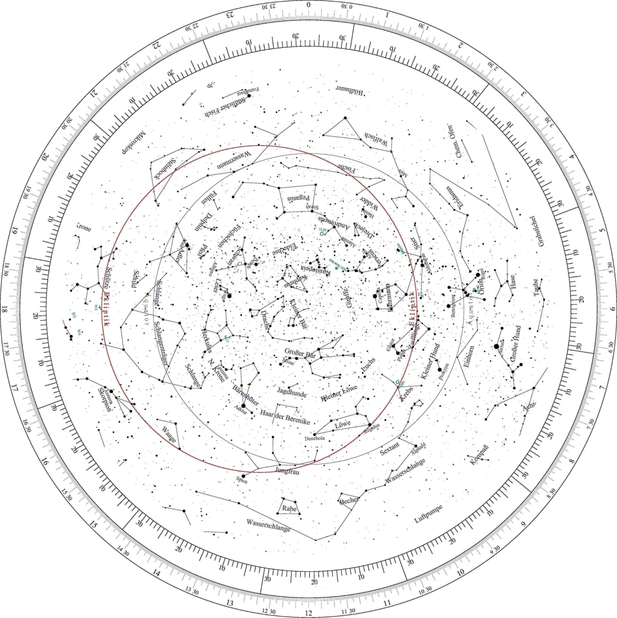

1: Großer Wagen 5: Löwe 9: Perseus
2: Kleiner Wagen 6: Schwan 10: Orion
3: Kassiopeia 7: Leier 11: Stier
4: Bootes 8: Adler

